豊田合成健康保険組合
一般カード利用者用
セントラルスポーツ施設利用案内
一般カードは、豊田合成健康保険組合の加入者であれば、セントラルスポーツ（株）の東海北陸・中国九州エリアの施設が無期限で利用できます。ご自身の健康づくりにお役立てください。

＜利用対象者＞
豊田合成健康保険組合の被保険者及び被扶養者
※過去に有所見者カードを利用された方は、一般カードをお申込みください。
※医療機関に通院し、治療を受けている方は、医師のご指示を仰いだ上で、一般カードをお申込みください。
※中学生以上の方が利用する場合は、コーポレイトメンバーズカードの手続きが必要です。
※中学生の利用は16歳以上の方の同伴が必要です。
※小学生以下の方のご利用は、同性でカード携帯の大人の方が同伴のうえ3２４円お支払いください。ただし、年齢制限により利用できないクラブもあります。

＜利用できるエリア＞
東海北陸・中国九州エリアのクラブ
【セントラルスポーツ エリア法人会員 ご利用対象クラブ】
利用対象となるのは以下のホームページ内のカード利用対象施設に限ります。
一度カードの登録を済ませると、下記のエリアの施設であれば、どの施設でも利用ができます。
東海エリア http://www.central.co.jp/corporate/club/club_tokai.html
北陸エリア http://www.central.co.jp/corporate/club/club_hokuriku.html
中国エリア http://www.central.co.jp/corporate/club/club_chugoku.html
四国エリア http://www.central.co.jp/corporate/club/club_shikoku.html
九州エリア http://www.central.co.jp/corporate/club/club_kyusyu.html
沖縄エリア http://www.central.co.jp/corporate/club/club_okinawa.html

＜利用料金＞
各クラブにより異なりますので、セントラルスポーツのホームページを参照してください。
各クラブ設定の利用料金には月２回まで健康保険組合の補助が適用されます。ご利用の際は、施設窓口にて下記「本人負担料」をお支払い下さい。同月３回目以降の利用の際は、下記の「利用料金」全額をお支払いください。（2014年４月より増税に伴い、料金改定しております）
利用料金 | 本人負担料
540円 | 4１0円
1,0８0円 | 820円
1,620円 | 1,230円
2,160円 | 1,640円
＜申し込み方法＞
以下の①・②いずれかの方法でお手続きください。
①カード発行可能クラブを利用する場合
カード発行可能クラブは施設一覧にてご確認下さい。
各クラブのフロントでコーポレートメンバーズカード作成の手続きをします。
【カード作成方法】
http://www.central.co.jp/corporate/card.html
※１ カード発行可能クラブ以外では手続きできません。
※２ 利用者本人による手続き以外は受付できません。
※３ 20歳未満の方の登録には保護者の方の同意（サイン）が必要です。
カード発行無料キャンペーン期間中（2014年10月１日～12月28日）は、無料です
－ 手続きに必要なもの －
健康保険証（ご自身のもの）
認印
発行手数料（540円）
登録の際、カードに印刷される写真の撮影をします。写真撮影をもって手続きが完了します。

②カードの発行ができないクラブを利用する場合
下記までお問い合わせください。
法人会員専門ダイアル03-5543-1819 （月～金/9:30 ～18:00/祝日を除く）
お問い合わせの際には、豊田合成健康保険組合の被扶養者・被保険者であることを必ず伝えて下さい。

【コーポレイトメンバーズカード 見本】
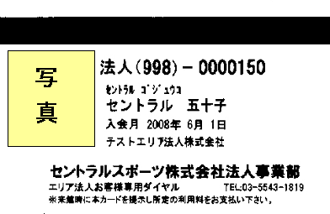
（裏面）
（表面）
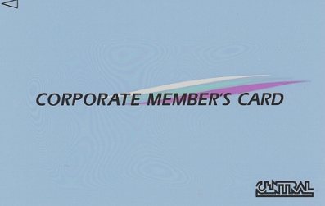

ご不明な点がございましたら、下記までお問い合わせください。

豊田合成健康保険組合 担当 菊地
外線：0587-23-6661
内線：611－5116
E-mail:tg46733@toyoda-gosei.co.jp

